«Иногда врачи воспринимают ограничения как ущемление своих интересов»
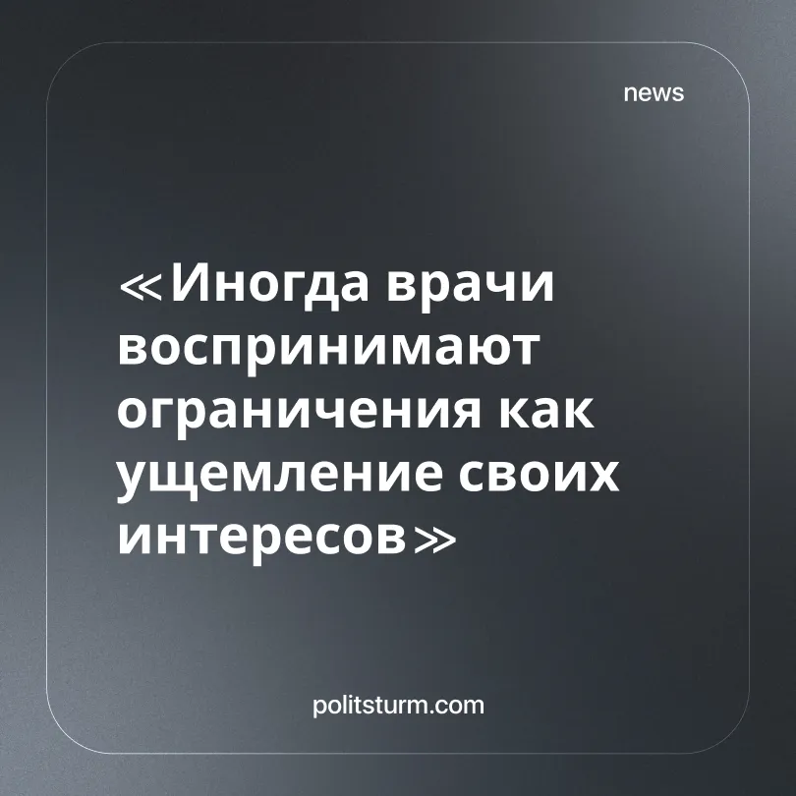

Оригинальная статья
2026-09-20
1 мин. на чтение

Детали. Эту фразу Анатолий Домников, председатель Профсоюза работников здравоохранения РФ, произнес в интервью «Ведомостям» в сентябре 2026 года. Основные темы из интервью и вокруг него:
► Домников предложил вывести врачебные ошибки из-под уголовного преследования.
► Реакция медицинских работников на ограничительные порядки и стандарты: Домников отметил, что врачи воспринимают жёсткие стандарты и проверки не как инструмент качества, а как ущемление своих интересов.
► К концу 2026 года планируется разработать единую систему оплаты труда медработников: оклад — не менее 50% зарплаты без учёта компенсаций, стимулирующие выплаты — не более 50%.
► В марте 2026 года законодательно закреплен институт наставничества: каждый выпускник медвуза должен несколько лет работать под руководством опытного врача. Оплата наставничества составляет 5–10 тыс. рублей в месяц.
Контекст. Параллельно с уголовным преследованием существует проблема административного наказания за отступление от порядков оказания медпомощи.
► На данный момент в некоторых регионах окладная часть медиков ограничена МРОТ, а основу дохода составляют премии, которые руководство может сокращать. Разница в зарплатах за одинаковую работу между регионами может в три-четыре раза.
► Важное интервью главы Профсоюза по проблемам здравоохранения размещено в «Ведомостях» за платную подписку, то есть рядовые медработники ограничены в доступе к информации по вопросу, который непосредственно касается защиты их прав и свобод.
Важно знать. Сейчас профсоюзами принято называть добровольное объединение граждан, которые связаны общими производственными и профессиональными интересами по роду их деятельности.
► Однако профсоюзы не выполняют функцию защиты трудовых интересов наемных работников, а существуют как формальный орган. По большому счету, в условиях капитализма организация, которая ставит перед собой цель борьбы против угнетения прав работников предпринимателями, действует в интересах правящего класса.
► Даже достигнув некоторого улучшения экономических условий (временное повышение зарплат, улучшение условий труда и т.п.), работники обречены на то, что их завоевания будут сведены на нет экономическим кризисом, либо будут временной уступкой правящих элит. Оптимизация медицины служит ярким примером.
► Кризис, с его растущей инфляцией и издержками, неизменно толкает капиталистов на упразднение прав наемных работников под предлогом тяжелой «экономической ситуации». Ежедневные примеры безработицы, роста налогов и падения зарплат говорят громче любых слов.

Оригинальная статья

